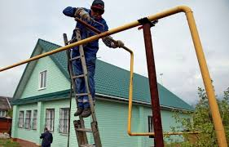 **ДЕПАРТАМЕНТ ТРУДА И СОЦИАЛЬНОЙ ЗАЩИТЫ СООБЩАЕТ:**

**Постановление Совета министров Республики от 01 марта 2016 года № 80 «Об утверждении Порядка оказания адресной материальной помощи гражданам, находящимся в трудной жизненной ситуации»**

Р**еализации мероприятий по подключению жилого помещения к действующим сетям газораспределения, а также централизованной системы водоснабжения и водоотведения собственником жилого помещения,** проживающим на территории Республики Крым не менее 1 года, среднедушевой доход семьи которого не превышает размера двух прожиточных минимумов по основным социально-демографическим группам в Республике Крым на момент обращения за получением материальной помощи, из числа:

- ветеранов войны, статус которым установлен в соответствии с Федеральным законом от 12 января 1995 года № 5-ФЗ «О ветеранах» и законодательством, действовавшим на территории Республики Крым по состоянию на 21 февраля 2014 года;

- ветеранов боевых действий из числа военнослужащих, принимавших участие в боевых действиях в Афганистане;

- граждан, пострадавших вследствие аварии на Чернобыльской АЭС; - инвалидов I-II группы;

- семей, воспитывающих детей-инвалидов; - многодетных семей; - граждан, получающих федеральную социальную доплату к пенсии в соответствии со статьей 12.1 Федерального закона от 17 июля 1999 года № 178-ФЗ «О государственной социальной помощи».

Материальная помощь предоставляется единоразово на одно домовладение (квартиру, жилое помещение) в размере фактически понесенных затрат, но не более 100000 рублей.

Для получения материальной помощи гражданин или его законный представитель обращается в департамент труда и социальной защиты населения администрации с письменным заявлением и предоставлением следующих документов :

-***договор о подключении жилого помещения к действующим сетям газораспределения с приложением расходной сметы; подтверждающих подключение жилого помещения к действующим сетям газораспределения (акт выполненных работ, платежных документов по факту оплаты подключения к сетям газораспределения)****;*

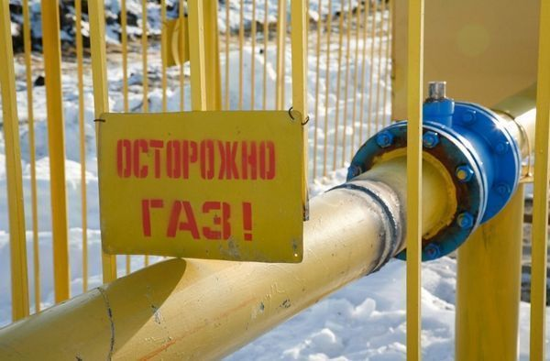*-* документов подтверждающих право собственности на жилое помещение;

-документа подтверждающего льготную категорию.